KOMISJA METROLOGII
Na posiedzeniu w dniu 27 listopada 2009 r. wygłoszono następujący referat:

Dr hab. inż. Tadeusz ZŁOTO, prof. P.Cz. (Politechnika Częstochowska, Instytut Technologii Maszyn i Automatyzacji Produkcji)
„Wykorzystanie sensora optoelektronicznego do pomiaru temperatury wirnika pompy wielotłoczkowej”

Wprowadzenie
W wielu przypadkach zachodzi potrzeba pomiaru temperatury części wirujących.
O wyborze metody pomiaru temperatury decydują następujące czynniki: zakres mierzonej temperatury, szybkość zmian temperatury, warunki przejmowania ciepła na powierzchniach wewnętrznych, prędkość obrotowa, kształty i rozmiary badanego obiektu oraz dostępność powierzchni do pomiarów bezstykowych lub stykowych.
Układy przekazujące sygnały pomiarowe z ruchomych elementów do części stacjonarnych systemu pomiarowego mogą być realizowane w różnych wariantach. Popularną metodą pomiaru temperatury wirujących elementów maszyn jest zastosowanie termoelementów a rzadziej termistorów, których sygnały pomiarowe przekazywane są za pomocą łączy stykowych. Dokładność pomiaru ustalonej temperatury za pomocą termoelementów przy zastosowaniu łączy szczotkowych nie przekracza ±0,5 [K]. Przy dużych prędkościach obwodowych pierścieni ślizgowych nagrzewa się szczotka na skutek tarcia oraz elementy z nią współpracujące, co wiąże się z odpowiednim wzrostem pasożytniczych sił termoelektrycznych a przez to wzrostem błędów pomiarowych.

Urządzenie pomiarowe według własnej koncepcji
W Politechnice Częstochowskiej skonstruowano w oparciu o własną koncepcję , urządzenie do pomiaru temperatury wirnika pompy wielotłoczkowej osiowej. Urządzenie, po opatentowaniu, zostało wystawione na Targach Poznańskich jako Oferta Nauki Polskiej.
Urządzenie składa się z części stałej i ruchomej (rys.1). Część ruchoma zasilana jest drogą indukcyjną poprzez wirujący transformator z generatora prądu. W wyniku zmian temperatury elementu wirującego zmienia się rezystancja termistora 1 co wpływa na zmianę częstotliwości impulsów elektrycznych wytwarzanych przez multiwibrator 2 a wysyłanych do diody elektroluminescencyjnej 3. Dalej drogą świetlną współosiowo przekazywane są do fototranzystora 9 i po ich znormalizowaniu w monowibratorze 10 przekazywane są do miernika częstotliwości 11. Otrzymane wartości są funkcją temperatury.
Urządzenie zostało wywzorcowane w przedziale temperatury od 293,2 ÷ 423,2 [K]
z rozdzielczością co 0,1 [K] przy użyciu ultratermostatu UT-2 i termometru kwarcowego z dokładnością odczytu 0,1 [ºC]. Opracowanie empirycznych wyników wzorcowania wykonano przy użyciu programu komputerowego HG3. W procesie wzorcowania urządzenia wykazano także, że ruch obrotowy diody elektroluminescencyjnej nie wpływa na pracę monowibratora 10 a tym samym na wskazania cyfrowego miernika częstotliwości.

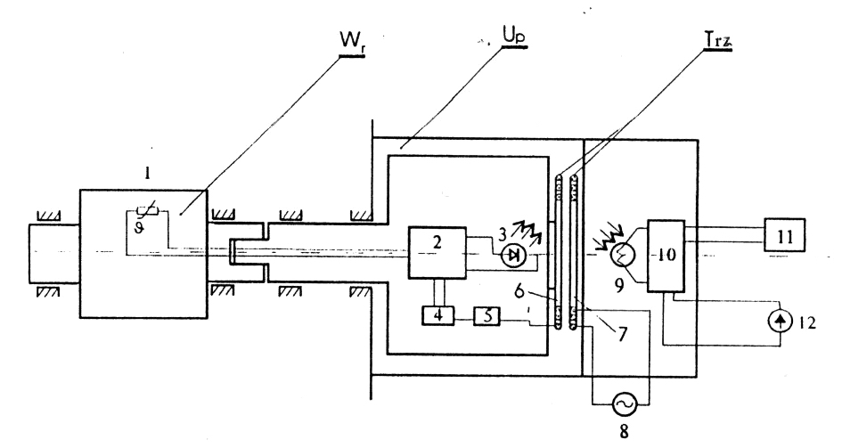

Rys. 1. Schemat ideowy urządzenia do pomiaru temperatury wirnika pompy: 1 - termistor,
2 - multiwibrator, 3 - dioda elektroluminescencyjna, 4 - stabilizator napięcia,
5 - prostownik, 6, 7 - wirująca i stacjonarna część transformatora zasilającego,
8 - generator prądu przemiennego, 9 - fototranzystor, 10 - monowibrator, 11 - cyfrowy miernik częstotliwości, 12 - źródło prądu stałego

Wyniki pomiarów temperatury wirnika
Pomiary temperatury wirnika pompy wielotłoczkowej osiowej z zastosowaniem opracowanego sensora optoelektronicznego realizowano na uniwersalnym stanowisku hydraulicznym. W badaniach przedstawiono przyrosty temperatury wirnika pompy
w zależności od parametrów techniczno-eksploatacyjnych.
Na rysunku 2 zobrazowano wartości przyrostów temperatury ∆ϑ_{w} pary kinematycznej tłoczek-cylinder w zależności od ciśnienia tłoczenia, umiejscowienia czujnika temperatury oraz lepkości oleju. Okazuje się, że najmniejsze przyrosty temperatury występują w środkowej części współpracy tłoka z cylindrem oraz przy średniej wartości lepkości oleju.

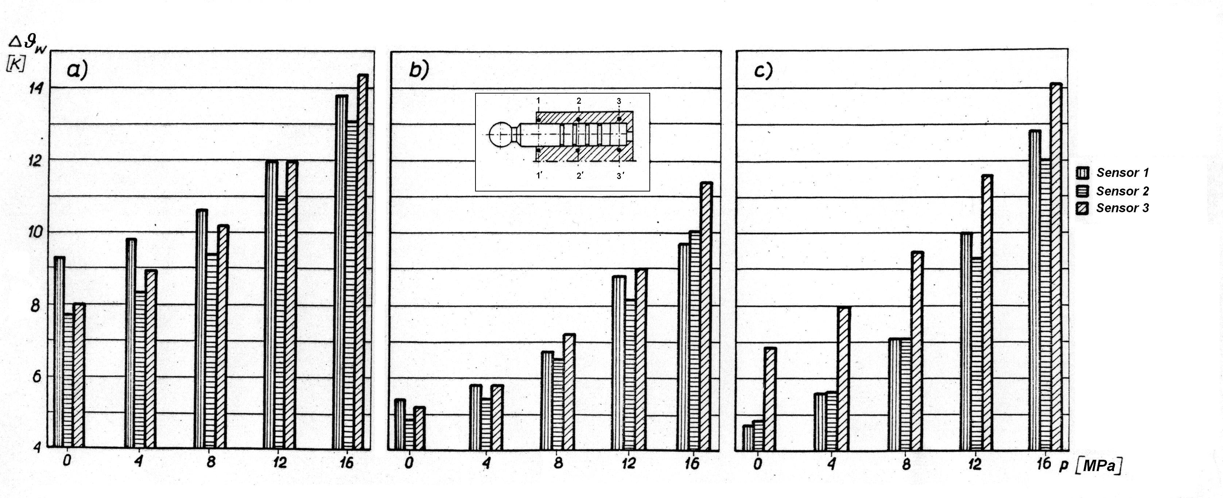
Rys. 2. Zależność przyrostów temperatury ∆ϑ_{w} pary kinematycznej tłoczek – cylinder od umiejscowienia czujnika, oraz ciśnienia p dla lepkości oleju zasilającego μ: a)
μ₁= 0.0616 Pas, b) μ₂= 0.0253 Pas, c) μ₃= 0.0122 Pas, ω = 157 rad/s, 2h = 18 · 10⁻⁶m

Na kolejnym rysunku 3 zobrazowano wartości przyrostów temperatury ∆ϑ_{w} pary kinematycznej tłoczek-cylinder w zależności od luzu występującego pomiędzy tłokiem cylindrem, ciśnienia tłoczenia oraz lepkości oleju. Stwierdza się, że najmniejsze przyrosty temperatury występują dla najmniejszego luzu pomiędzy tłokiem
i cylindrem.

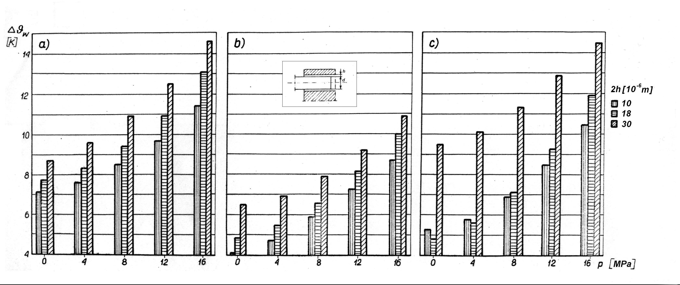
Rys. 3. Wpływ luzu 2h pomiędzy tłoczkiem a cylindrem na przyrost temperatury Δϑ_{w} pary kinematycznej tłoczek – cylinder w zależności od ciśnienia p dla lepkości oleju zasilającego μ: a) μ₁ = 0,0616 Pas, b) μ₂ = 0,0253 Pas, c) μ₃ = 0,0122 Pas

Można przypuszczać, że ze wzrostem luzu istnieje większa możliwość ukosowania tłoczka w cylindrze, która może być przyczyną wzrostu nacisków jednostkowych. Większe wartości nacisków jednostkowych mogą powodować wyciskanie mikroklinów cieczy smarującej wypełniającej wgłębienia i nierówności co może być przyczyną wzrostu współczynnika tarcia a tym samym strat mocy tarcia granicznego.

Podsumowanie
Na podstawie badań sprecyzowano następujące wnioski:
- W badaniach określono wartości przyrostów temperatury wirnika w pobliżu współpracujących tłoczków pompy wielotłoczkowej osiowej w zależności od parametrów jej pracy wykorzystując metodę bezprzewodową z zastosowaniem sensora optoelektronicznego;
- Opracowany i skonstruowany optoelektroniczny sensor pomiarowy odznacza się małymi gabarytami i znaczną niezawodnością a jego dokładność przewyższa indukcyjne układy pomiarowe oraz układy z czujnikami termoelektrycznymi;
- Sensor umożliwia pomiar temperatury lokalnej (punktowej) na elementach wirujących maszyn elektrycznych, turbin, pomp itp. w warunkach ruchu;
- Osiągnięte parametry techniczno-eksploatacyjne sensora predysponują go do szerokiego stosowania w przemyśle maszynowym oraz w pomiarach laboratoryjnych badaniach naukowych.

